

（家长版）



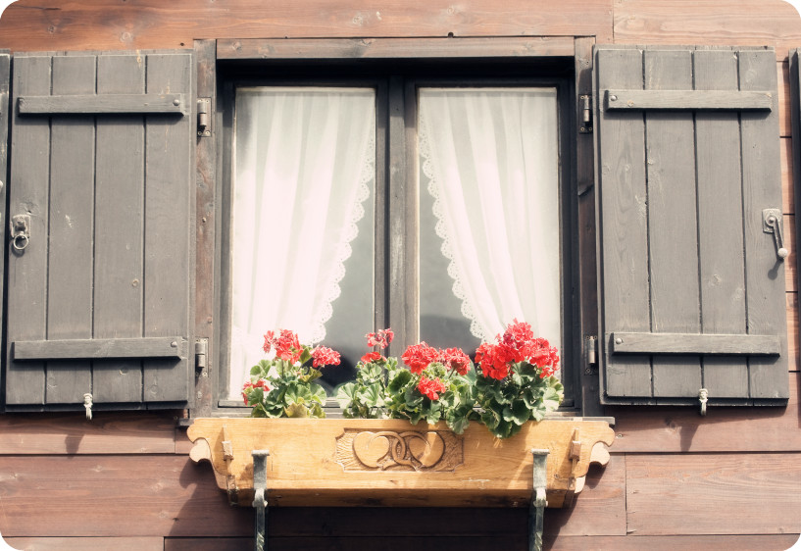
有位父亲他对女儿的教育方式比较独特，他从来没有辅导过女儿做功课什么的，就是每天回来跟女儿聊十分钟，只聊四个问题，就完成了他的家庭教育。
这四个问题是： 1，学校有什么好事发生吗？ 2，今天你有什么好的表现？ 3，今天有什么好收获吗？ 4，有什么需要爸爸的帮助吗？
看似简单的问题背后其实蕴涵着丰富的含义: 第一个问题其实是在调查女儿的价值观，了解她心里面觉得哪些是好的，哪些是不好的； 第二个问题实际上是在激励女儿，增加她的自信心； 第三个问题是让她确认一下具体学到了什么；第四个问题则有两层意思，一是我很关心你，二是学习是你自己的事。
就是这简简单单的四个问题，包含了很多关爱关怀在里面，事实上也证明很有效。
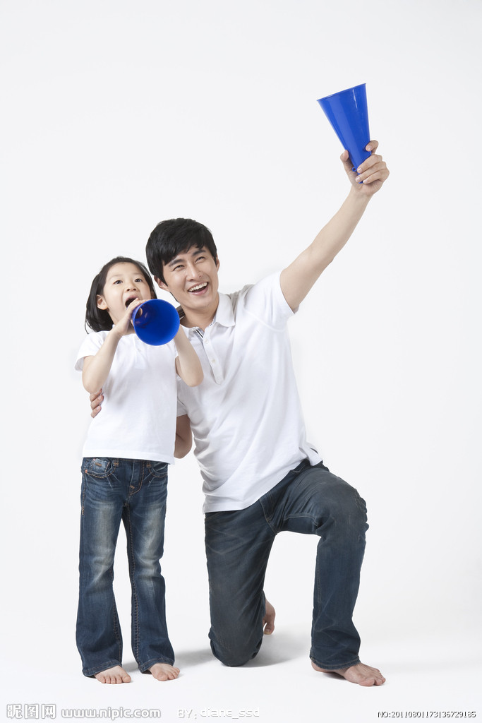

常州市第五中学心理咨询室
开放时间：周一~周五 16:05-17:35
接待地点：办公楼四楼心理咨询室

怎样进行心理咨询最有效

随着时代的发展，中国人的观念也在进步。如今已经有越来越多有心理问题的人能够走进心理门诊进行咨询。但是新的问题出现了，很多人对看心理医生的步骤搞不清楚，因此无法找到合适自己的心理医生，或者咨询体验不好。
什么是心理咨询?
我们通常所说的心理咨询，是指心理咨询师运用专业的心理学及其相关知识和方法，通过语言、文字等信息媒介，为咨询对象提供心理疏导服务，如帮助、启发、安慰、教育等。帮助咨询者解决生活和工作中的出现的心理问题，从而使咨询者能够更好地适应社会，保持身心健康。需要注意的是，准确把握看心理医生的步骤和规则，对咨询效果有很大影响。
看心理医生的步骤和方法介绍
首先，咨询者能够感受到心理医生于自己建立的友善关系，这是心理咨询与医院其它科室看病的主要区别。如果心理医生和咨询者建立了友善关系，对后面的诊断和治疗有很大帮助。
其次，收集咨询者的相关信息。通过对咨询者以往病史的了解，以及进行严格的身体检查，以便排除其他器质性病变。
再者，由心理医师对咨询者进行科学的心理诊断，包括智力测验、人格测验及精神疾病的一些诊断量表测查等，并从社会的、心理的和生物的方面去寻找致病的原因。这是看心理医生的步骤中最为关键的一环。
紧接着，在明确诊断及主次病因的基础上，心理医生为咨询者制定一个系统、可行的具体治疗方案。
最后，通过咨询者的复诊，心理医生对咨询者的治疗效果做必要的跟进观察，并为咨询者提供一些预防措施。
现代人普遍呈现心理亚健康的状态。当自我感知到情绪上和心理上出现问题时，需要及时通过自我调节进行预防。如果问题严重时，最好到心理专科医院咨询。

3.与孩子交流时要精力集中，不要心不在焉，否则会使孩子认为你不重视他，失去与你交流的兴趣。
4.要多陪孩子参加他们感兴趣的活动，如：看足球比赛、听演唱会等，用这种潜移默化的方式增强与孩子的亲和力。
5.要尊重孩子的正确想法。肯定他们谈话中的所有闪光之点。对于他们的某些幼稚和片面的想法，不要当面直接否定。可以有针对性地给孩子介绍几篇文章或讲一讲父母的经历与选择，引导孩子自己成熟起来。
6.可以把家里的大事拿给孩子去思考，或主动征求他们对家中大事的意见。这样做既能表示家长对他们的尊重和信任，又可以增强孩子对家庭的责任感及对父母的顺应性。
7.要尊重孩子的隐私。处于心理逆反期的孩子最忌讳父母干涉他们的私生活。一些父母怕孩子早恋或结交一些不良朋友而想方设法地去窥探孩子的隐私。这会强化他们的逆反心理。为此，专家告诫广大家长：不要私拆孩子的信件、偷看孩子的日记、强行限制孩子与朋友的来往，否则很可能导致孩子出现性格上的缺陷，或是失去社交能力。对于孩子的早恋等不良倾向也可应用引导的方式，进行软处理。
心理逆反期是青少年成长的必经阶段。在孩子的这个时期，家长若能对其进行正确的引导和教育，将使他们一生受益。
许多父母都有这样的体会：原本乖巧可爱的孩子一到十五六岁就变得怪僻陌生起来。他们总爱和父母对着干，父母说的话他们一句也听不进去，有什么事宁可憋着也不肯跟父母说。这种情况会持续2～3年甚至更长的时间。心理学家把青少年专爱和家长、老师“作对”的这段时期叫做“心理逆反期”。 在这段时期如果对青少年的教育、引导方式不正确，会导致他们产生多疑、偏执、冷漠、不合群等病态的性格，并易使其长大后出现信念动摇、理想泯灭、意志衰退、工作消极和生活萎靡的精神状态，甚至走向犯罪的道路。那么，家长们该如何帮助孩子顺利地渡过心理逆反期呢？
调查资料显示，有90%的孩子在进入心理逆反期后是渴望与父母进行交流的。因此，父母要重视与这些孩子进行交流，特别是要进行情感上的交流。为做好这种交流，家长们该做到以下几点：
1.要经常留意孩子的表现和想法以及存在的倾向性问题，明确每次进行谈话交流的目的。
2.要以朋友的身份平等地与孩子谈心。可先从孩子感兴趣的问题谈起。要让孩子畅所欲言。不能居高临下地或用批评的口吻与孩子谈话。不能让孩子反感。要选好时机插话，要因势利导，决不能站在孩子对立面进行硬性灌输。




1、不能想起了才教育，教育孩子要持之以恒，不能忽视细节；
2、不能生气了就教育，教育更重要的不是宣泄而是克制；
3、不能当众教育孩子；
4、不能把和孩子交谈都变成对孩子的教育；
5、尽量避免消极教育；
6、尽量避免在孩子吃饭和睡觉时进行教育；
7、别用别人的孩子简单对比自己的孩子；
8、教育孩子不要“数罪并罚”

第②版


父母是孩子的第一任老师,也是终身的老师。父母的心理素质与教育水平对孩子心理品质的培养与形成起着关键的影响。黎巴嫩诗人纪伯伦曾说：“如果父母是张弓，孩子就是搭在弓上的箭。”孩子将来成就如何，射向哪里，无疑将受父母这张“弓”的影响。因此，作为家长，应重视对孩子的家庭心理健康教育。
一、培养孩子的亲情
爱是孩子的天性，他不但应得到别人的爱与关注，同时也应学会爱父母、爱亲人、爱朋友。为此，家长应教育孩子学会爱父母和亲人。全球首富比尔盖茨说过一句话：“我最不能等待的就是孝敬父母”。家长可将每年的三月份定为孝敬父母月，要求孩子为父母或亲人的生日准备礼物，在外吃饭时点父母爱吃的菜,为父母夹菜等。
二、培养孩子的同情心
孩子是最富有同情心、最乐意帮助别人的，但这种情感需要父母或家人的引导与培养，使其能体验别人的心情，感受别人的欢乐、痛苦、烦恼和失望。如在父母、祖父母或亲人因病住院时领孩子去医院探视，参加各种爱心捐助活动等。
三、培养孩子的责任感
责任感是每个人都应该具备的，但它不是生来就有的，所以，作为家长应该从小就开始培养孩子的责任感。家长可教育孩子自己的事情自己做，如整理自己的房间与学习用品，准备好自己出游的食品，养好自己喜爱的小动物等。
四、培养孩子的义务感
也许有人会说，小孩子还未成年，有什么义务呢？其实不然，孩子生活在集体中就有各种各样的义务。如在班级里有打扫教室卫生的义务，在家里有参与家务劳动的义务。如何培养这种义务感呢？笔者认为父母可教孩子做家务，给孩子制订一个家务劳动的计划，每周要求孩子完成一定的家务劳动，或者将某一特定任务交给孩子去干，只有在这种实践操作中才能培养孩子的义务感。
五、培养孩子的挫折感
现代家庭物质条件优越，一些孩子过着“衣来伸手，饭来张口”的生活，生活中出现一点小麻烦或困难，往往不能很好地应对。为了避免孩子将来可能遇到难以应付的境况，家长在平时可不时地给孩子制造一些挫折，让他们不时地去面对一些小小的挫折，学会自己去应对。
六、培养孩子的幸福感
2004年，在南京举办的儿童保健会上，有专家指出“经过调查发现，现在有八成的孩子感到不幸福，这是令人震惊的。”现在的孩子家庭生活条件优越，父母疼爱有加，可为什么他们感觉不到幸福呢？因为幸福是一种感受，需要家长去引导孩子领悟，启发孩子去体验。在日常生活中，家长可以和孩子讨论什么是幸福，也可让孩子在一定的情境中体验生活的艰苦，从而让孩子能够学会珍惜现有的生活。
七、指导孩子形成良好的人际关系
首先，要创造良好的家庭环境与人际关系，以此影响孩子。家长要努力营造一个民主、和谐的，家庭成员互相尊重、相互帮助、相互关心、讲究文明礼貌，家务劳动有分工、也有合作的家庭氛围。让孩子在这种家庭中潜移默化地学会如何与人相处、如何与人交往。
其次，建立家庭幼儿园，为孩子交友提供空间。引导孩子与来自不同社会文化阶层的孩子进行交往，在交往中教会他与伙伴互帮互助，多看别人的优点，学会宽容等。
再次，家长与孩子平等相处，建立良好的亲子关系。家长必须保持一点童心和童趣，使自己与孩子之间有共同的兴趣和语言，走进他们的心灵，就他们关心的东西展开交流、探讨，在这种亲子互动中培养感情，建立起良好的亲子关系。

编辑推荐：为了便于广大家长掌握同孩子沟通的技巧，成功地教育孩子，使孩子各方面得以健康成长，作者编写了这部《如何与孩子有效沟通》一书。希望通过本书，帮助家长走出家教误区中，成为一个善于培养孩子的成功父母。

编辑推荐：无论是金光闪闪的成功人士，还是勤扒苦做的工薪阶层；……只要孩子3—18岁，智力正常，您都能在这《中国英才家庭造》里，找到为他量身打造的英才成长方案。

编辑推荐：《轻松减压快乐生活》教您如何在工作、家庭、社会的多重压力下寻求情绪的释放和心理的平衡。从最简单的“每天保持微笑”做起，随时给心灵保鲜，就能预防心身疾病的侵袭，驱散疲劳，更愉快地工作和生活。

心理课堂：孩子早恋父母应该怎么办？
心理学研究发现，早恋的孩子中大多缺乏家庭的关爱，比如来自单亲家庭，或者父母关系不和睦，父母不能给孩子足够的关注等，如果给孩子一个温馨幸福的家庭成长环境，可以在很大程度上避免孩子早恋。这是为什么呢?原来，孩子早恋是有象征意义的，早恋意味着过早的成熟和走进社会，意味着在家庭以外寻找在家庭中满足不了的心理需求。如果孩子有一个温馨的家，有足够关爱自己的爸爸妈妈，那孩子躲在安乐窝里享受还来不及，就不太容易过早到家庭以外去寻求温暖。
早恋的孩子性格上有哪些特点?这些特点和他们的家庭环境有哪些关系呢?他们有一个比较普遍的特点，就是感到空虚和无聊。我们知道中学的课业很重，如果他们在学习之余，甚至在家庭中也找不到可以倾吐心声的环境，就会逐渐积累大量的压力，而这些压力需要找地方抒泄。
另外，如果他们成绩不好或者从学习中找不到乐趣，就更容易感到空虚无聊，于是找小恋人就成了他们排解压力、倾吐心声、排遣无聊的好办法。中学生恋爱有很大成分是在找知心朋友，如果爸爸妈妈能够做孩子的知心朋友，孩子就未必一定要通过恋爱来满足自己的心理需要。
避免孩子早恋，家长首先做到，父母之间的问题，需要父母自己去解决，不要把过多的压力传递给孩子，尽量帮孩子减压。其次，父母要做孩子的知心朋友，多关心孩子的心理成长，而不是只问学习成绩。第三，如果孩子真的早恋了，父母也不要一味指责孩子或者拆散他们，而是要多想想，父母自己有哪些地方没有做好，以致孩子非要到家庭以外去寻求温暖?
这样想一想，有助于父母更加理解孩子，并理性地处理好问题。
总之，早恋作为一个普遍存在的现象，应该列入青少年
心理咨询的重点研究的范围和内容。以上介绍的孩子早恋的
应对方法，家长们不妨借鉴一下。如果孩子应早恋导致比较
眠抑郁等)，应该尽快带孩子求助心
理咨询师。
教育分享：
《牵着一只蜗牛去散步》
教育孩子就像牵着一只蜗牛在散步。
和孩子一起走过他孩提时代和青春岁月，
虽然也有被气疯和失去耐心的时候，
然而，
孩子却在不知不觉中向我们展示了生命中最初最美好的一面。
孩子的眼光是率真的，
孩子的视角是独特的，
家长又何妨放慢脚步，
把自己主观的想法放在一边，
陪着孩子静静体味生活的滋味，
倾听孩子内心声音在俗世的回响，
给自己留一点时间，
从没完没了的生活里探出头，
这其中成就的，何止是孩子。
送给所有正处于忙碌中的爸爸、妈妈和老师们 ！




第③版

文/刘继荣
我那上国中的女儿，她同学都管叫她23号。她的班上总共有50个人，而每次考试，女儿都排名23。久而久之，便有了这个雅号，她也就成了名副其实的中等生。我们觉得这外号刺耳，女儿却欣然接受。老公发愁地说，一碰到公司活动，或者老同学聚会，别人都对自家的'小超人'赞不绝口，他却只能扮深沉。 人家的孩子，不仅成绩出类拔萃，而且特长多多。唯有我们家的23号女生，没有一样值得炫耀的地方。因此，他一看到娱乐节目那些才艺非凡的孩子，就羡慕得两眼放光。
后来，看到一则九岁孩子上大学的报导，他很受伤地问女儿：『孩子，你怎么就不是个神童呢？』女儿说：『因为我爸爸不是神父啊!』 老公无言以对，我不禁笑出声来。中秋节，亲友相聚，坐满了一个宽大的包厢。
众人的话题，也渐渐转向各家的小儿女。趁着酒兴，要孩子们说说将来要做什么? 钢琴家，明星，政界要人，孩子们毫不怯场，连那个四岁半的女孩，也会说将来要做电视的主持人，赢得一阵赞叹! 15岁的女儿，正为身边的小弟弟小妹妹剔蟹剥虾，盛汤揩嘴，忙得不亦乐乎。大家忽然想起，只剩她没说了。在众人的催促下，她认真地回答： 『长大了，我的第一志愿是，当幼儿园老师，领着孩子们唱歌跳舞，做游戏。』众人礼貌地表示赞许。
紧接着追问她的第二志愿。她大大方方地说：『我想做妈妈，穿着印叮当猫的围裙，在厨房做晚餐，然后给我的孩子讲故事，领着他在阳台上看星星。』
亲友愕然，面面相觑，不知道该说些什么。老公的神情，极为尴尬。回家后，他叹着气说：『你还真打算让女儿将来当个幼儿园老师？我们难道真的眼睁睁地看着她当中等生？』 其实，我们也动过很多脑筋。为提高她的学习成绩，请家教，报辅导班，买各种各样的资料。孩子也蛮懂事，漫画书不看了，剪纸班退出了，周末的懒觉放弃了。像一只疲惫的小鸟，她从一个班赶到另一个班，卷子，练习册，一沓沓地做。但到底是个孩子，身体先扛不住了，得了重感冒。吊着点滴，在病床上，她还坚持写作业，最后引发了肺炎。病好后，孩子的脸小了一圈。可期末考试的成绩，仍然是让我们哭笑不得的23名。
后来，我们也曾试过增加营养、物质激励等等，几次三番地折腾下来，女儿的小脸越来越苍白。而且，一说要考试，她就开始厌食，失眠，冒虚汗，再接着，考出了令我们瞠目结舌的33名。我和老公，悄无声息地放弃了轰轰烈烈的揠苗助长活动。恢复了她正常的作息时间，还给她画漫画的权利，允许她继续订《儿童幽默》之类的书报，家中安稳了很久。
我们对女儿，是心疼的，可面对她的成绩，又有说不出的困惑。周末，一群同事结伴郊游。大家各自做了最拿手的菜，带着老公和孩子去野餐。一路上笑语盈盈，这家孩子唱歌，那家孩子表演小品。女儿没什么看家本领，只是开心地不停鼓掌。她不时跑到后面，照看着那些食物。把倾斜的饭盒摆好，松了的瓶盖拧紧，流出的菜汁擦净。忙忙碌碌，像个细心的小管家。野餐的时候，发生了一件意外的事。两个小男孩，一个数理天才，一个英语高手，两人同时夹住盘子上的一块糯米饼，谁也不肯放手，更不愿平分。丰盛的美食，源源不断地摆上来，他们看都不看。大人们又笑又叹，连劝带哄，可怎么都不管用。最后，还是女儿，用掷硬币的方法，轻松地打破了这个僵局。回来的路上，堵车，一些孩子焦躁起来。女儿的笑话一个接一个，全车人都被逗乐了。她手底下也没闲着，用装食品的彩色纸盒，剪出许多小动物，引得这群孩子赞叹不已。直到下车，每个人都拿到了自己的生肖剪纸。听到孩子们连连道谢，老公禁不住露出了自豪的微笑。
期中考试后，我接到了女儿班主任的电话。首先得知，女儿的成绩，仍是中等。不过，他说:『有一件奇怪的事想告诉我，他从教三十年了，第一次遇见这种事。语文试卷上有一道附加题：你最欣赏班上的哪位同学，请说出理由。除女儿之外，全班同学，竟然都写上了女儿的名字。理由很多：热心助人，守信用，不爱生气，好相处等等，写得最多的是，乐观幽默。』班主任还说：『很多同学建议，由她来担任班长。』 他感叹道：『你这个女儿，虽说成绩普通，可是做人，实在很优秀!』
我开玩笑地对女儿说：『你快要成为英雄了。』正在织围巾的女儿，歪着头想了想，认真地告诉我说：『老师曾讲过一句格言：当英雄路过的时候，总要有人坐在路边鼓掌....。』 她轻轻地说：『妈妈，我不想成为英雄，我想成为坐在路边鼓掌的人。』 我猛地一震，默默地打量着她。她安静地织着绒线，淡粉的线，在竹针上缠缠绕绕，仿佛一寸一寸的光阴，在她手上，吐出星星点点的花蕾。
我心上，竟是蓦地一暖。
那一刻，我忽然被这个不想成为英雄的女孩打动了。
这世间，有多少人，年少时渴望成为英雄，最终却成了烟火红尘中的平凡人。如果健康，如果快乐，如果,没有违背自己的心意，我们的孩子，又何妨做一个善良的普通人。
长大成人后，她一定会成为：贤淑的妻子，温柔的母亲，甚至，热心的同事，和善的邻居。何况她是班上50名之中的23名，我们还不庆幸，还不满足? 还想要更高人一等，更出人头地!那后面还有27名半数以上的孩子呢？如果我是她们的父母，我要如何自处呢？在那些漫长的岁月，她都能安然地过着自己想要的生活；她又没学坏，我作为身教言教的父母，能教养孩子长大成人，并成为社会上有用的人，就可告慰先祖，还想为孩子祈求怎样更美好的未来？
就算她将来能当上司法官，能考上建筑师，若她心术不正、口是心非，那又有何用？


一般来说: “男人看到的是鸭子，女人看到的是兔子，看起来既是鸭子又是兔子的人最好，具有两面性。
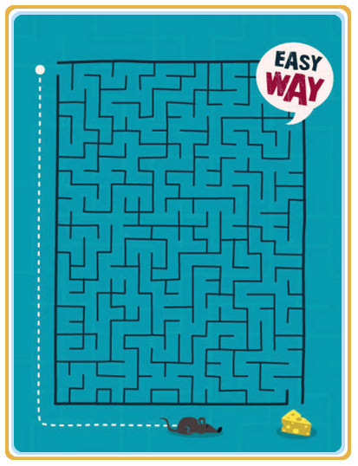
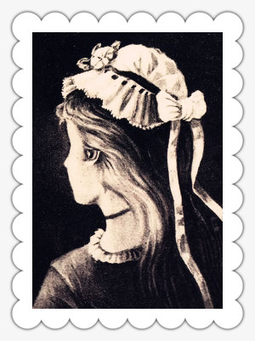

【easy way】不要被定势思维绑死了！
心情好的时候 看到的是少女的脸，不好的时候 是巫婆的脸，你看到是啥?

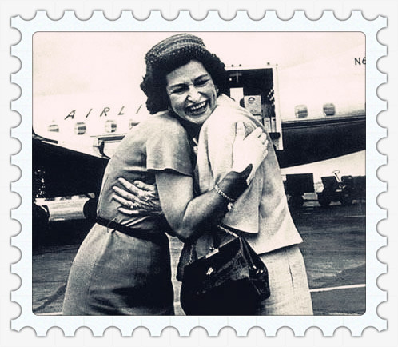

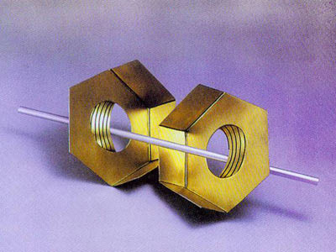
这是一张静止的图片， 你的心理压力越大，图片转动越快，而儿童看这幅图片一般是静止的。测试下您的心理压力吧！
这是一幅不可能的图形，你看出来了吗？
、【绝对让你产生错觉的惊叹趣图】你可得认真仔细的看清楚啊，这张绝对经典。保证让你的视觉一错再错。一
【绝对让你产生错觉的惊叹趣图】你可得认真仔细的看清楚啊，这张绝对经典。保证让你的视觉一错再错。在这幅未经改动的照片中，伯德约翰逊夫人的头属于哪个身体？

第④版

爱，是每个人快乐、健康的源泉；爱是一种信任，一种尊重；爱是一种鞭策，一种激励。如何让爱快乐起来，让我们的爱不再沉重，让我们的爱成为孩子健康成长的动力，这是家庭教育中一个永恒的话题。
一、无原则的物欲满足，孩子失去的是容忍与自制。
他，从小备受宠爱，要什么父母给什么。进入高三后，情绪很不稳定的他开始失眠。他说自己离梦想就一步之遥，而梦想的实现需要父母的帮助，但父母却百般阻挠。原来，高中就要毕业的他，想通过托福考试去国外读书。父母担心儿子娇生惯养，出国后生活上不能很好地照顾自己，加之出国读书需要一笔不菲的学费，家庭经济负担过重，无奈的父母一直未能答应他的要求。然而父母把所有的说服工作都做了，孩子只有一个执拗无理的念头：父母不给出国经费，就是想指望他留在国内孝顺他们，为他们养老送终。孩子说到这一点时，表情冷酷而不屑一顾：“他们如此自私。就为了一笔钱，宁可牺牲我的前途，想让我留在他们身边，不可能!”我瞠目结舌地慨叹孩子的自私无情，想到了“物极必反”的古训。在“有求必应”“没求就给”中长大的孩子，“衣来伸手，饭来张口”的生活看似很幸福，而实际上，物欲膨胀的他们往往缺乏容忍力和自制力，经常得“寸”进“尺”，一旦要求得不到满足立即心生怨恨。爱，还有快乐吗？
二、 过度关注结果，孩子失去的是成长的快乐。
“又快期末考试了，我的脑海里总是浮现出爸爸妈妈在期中考试后对我的告诫：如果期末考试考不好，你假期别再想……想到我的许多美丽计划会因为一次考试而破灭，我开始厌恶学习，诅咒这该死的考试。”许多孩子从读书的那天起，父母就语重心长地告诉孩子：上学的目的是取得好成绩，考上好的中学，上大学，长大后才能找到好工作。我们忽略了一个事实：学校，可以是个获得快乐的地方；学习，可以是件令人开心的事。许多家长关注的是孩子在学校求学的结果，陶醉在孩子取得的高分和获得的名次上，而忽略了孩子学习的快乐与创造的过程。于是一些孩子因害怕考试考不好，担心表现不符合父母的期待，背负着焦虑和压力。久而久之，在孩子的学习生活里，下课的铃声总是比上课的铃声悦耳动听。他的精神寄托不是对学习的渴望，而是对每一个假期的期待。
这样充满压力的爱，孩子会有多少快乐而言？因为一切只为追求结果，已经成为父母从小灌输给他的一个习惯，他的快乐幸福往往只在获得成绩、财富、权力、职位、声望的那一瞬间出现。之后，又是无休止的追求。这也许并不是他内心期许的下一个目标，“自我”的扭曲，“真我”的丧失，一生都在盲目中苦苦追求，生命的快乐从何而来？
三、“替代生存”，孩子失去的是成长的机会
你听过“破茧成蝶”的故事吗？草地上有一个蛹，被一个小孩发现并带回了家。过了几天，蛹出现了一道小裂缝，里面的蝴蝶挣扎了好长时间，身子似乎被卡住了，一直出不来。看到蛹中的蝴蝶痛苦挣扎的样子，天真的孩子十分不忍，他拿起剪刀把蛹壳剪开，帮助蝴蝶脱蛹出来。然而，由于这只蝴蝶没有经过破蛹前必须经过的痛苦挣扎，以致出壳后身躯臃肿，翅膀干瘪，根本飞不起来，不久就死了。自然，这只蝴蝶的欢乐也就随着它的死亡而永远地消失了。
“破茧成蝶”就是“替代生存”。而替代生存，会使孩子相信，父母永远会帮助他们面对生活中的任何问题，致使孩子失去成长的机会，也就无从去体味成长的过程以及这一过程中伴随的欢笑、泪水、苦恼、感动……而人生的快乐与幸福不就是在这一过程中酝酿醇厚的吗？
四、 过度干涉，孩子失去的是心灵的自由
“妈妈，您知道吗?曾经，您的眼神让我感到幸福、安全。而如今，我最不喜欢的就是您的眼神。当我稍晚些回家，看到您审视的目光，我体会到什么叫‘不做贼也心虚’；当我接到异性同学的电话时，您更是一副‘地方检察官’的模样，恨不得把对方也抓来审讯；我更不喜欢您偷偷摸模翻看我的笔记、日记、书包、钱包，使我觉得自己连惟一的隐私空间都被您所占领。妈妈，我的一切似乎都在您的掌控之中，可为什么您却更不了解女儿了呢?”是呀，我们的爱是如此的细致入微，为什么孩子的心却离我们越来越远？现代社会充斥着各种诱惑。家长们出于一种本能的爱，担心孩子抵挡不了五光十色的诱惑，时时、事事都想为孩子做我们认为最妥当的安排,孩子就是在父母这把形影不离的“保护伞”中失去了必要的交往的自由、阅读的自由、选择的自由、自我成长的自由，这种束缚心灵的爱，必将塑造出孩子闭锁、狭隘、冷漠、自私的性格。
家庭教育的错误和配错了药方一样，它对人的影响是终生的。我们的爱，到底应在孩子的成长中充当什么样的角色？压抑孩子心灵的爱，只能使孩子痛苦而缓慢地爬行。只有当我们的爱成为灌注孩子快乐的源泉时，孩子的心灵才能得到舒展，飞翔的羽翼才能不断丰满。这样的爱才是理性的，才是充满智慧与快乐的。



父母是孩子的第一任老师,也是终身的老师。父母的心理素质与教育水平对孩子心理品质的培养与形成起着关键的影响。黎巴嫩诗人纪伯伦曾说：“如果父母是张弓，孩子就是搭在弓上的箭。”孩子将来成就如何，射向哪里，无疑将受父母这张“弓”的影响。因此，作为家长，应重视对孩子的家庭心理健康教育。
一、培养孩子的亲情
爱是孩子的天性，他不但应得到别人的爱与关注，同时也应学会爱父母、爱亲人、爱朋友。为此，家长应教育孩子学会爱父母和亲人。全球首富比尔盖茨说过一句话：“我最不能等待的就是孝敬父母”。家长可将每年的三月份定为孝敬父母月，要求孩子为父母或亲人的生日准备礼物，在外吃饭时点父母爱吃的菜,为父母夹菜等。
二、培养孩子的同情心
孩子是最富有同情心、最乐意帮助别人的，但这种情感需要父母或家人的引导与培养，使其能体验别人的心情，感受别人的欢乐、痛苦、烦恼和失望。如在父母、祖父母或亲人因病住院时领孩子去医院探视，参加各种爱心捐助活动等。
三、培养孩子的责任感
责任感是每个人都应该具备的，但它不是生来就有的，所以，作为家长应该从小就开始培养孩子的责任感。家长可教育孩子自己的事情自己做，如整理自己的房间与学习用品，准备好自己出游的食品，养好自己喜爱的小动物等。
四、培养孩子的义务感
也许有人会说，小孩子还未成年，有什么义务呢？其实不然，孩子生活在集体中就有各种各样的义务。如在班级里有打扫教室卫生的义务，在家里有参与家务劳动的义务。如何培养这种义务感呢？笔者认为父母可教孩子做家务，给孩子制订一个家务劳动的计划，每周要求孩子完成一定的家务劳动，或者将某一特定任务交给孩子去干，只有在这种实践操作中才能培养孩子的义务感。
五、培养孩子的挫折感
现代家庭物质条件优越，一些孩子过着“衣来伸手，饭来张口”的生活，生活中出现一点小麻烦或困难，往往不能很好地应对。为了避免孩子将来可能遇到难以应付的境况，家长在平时可不时地给孩子制造一些挫折，让他们不时地去面对一些小小的挫折，学会自己去应对。
六、培养孩子的幸福感
2004年，在南京举办的儿童保健会上，有专家指出“经过调查发现，现在有八成的孩子感到不幸福，这是令人震惊的。”现在的孩子家庭生活条件优越，父母疼爱有加，可为什么他们感觉不到幸福呢？因为幸福是一种感受，需要家长去引导孩子领悟，启发孩子去体验。在日常生活中，家长可以和孩子讨论什么是幸福，也可让孩子在一定的情境中体验生活的艰苦，从而让孩子能够学会珍惜现有的生活。
七、指导孩子形成良好的人际关系
首先，要创造良好的家庭环境与人际关系，以此影响孩子。家长要努力营造一个民主、和谐的，家庭成员互相尊重、相互帮助、相互关心、讲究文明礼貌，家务劳动有分工、也有合作的家庭氛围。让孩子在这种家庭中潜移默化地学会如何与人相处、如何与人交往。
其次，建立家庭幼儿园，为孩子交友提供空间。引导孩子与来自不同社会文化阶层的孩子进行交往，在交往中教会他与伙伴互帮互助，多看别人优点，学会宽容。
再次，家长与孩子平等相处，建立良好的亲子关系。家长必须保持一点童心和童趣，使自己与孩子之间有共同的兴趣和语言，走进他们的心灵，就他们关心的东西展开交流、探讨，在这种亲子互动中培养感情，建立起良好的亲子关系。

